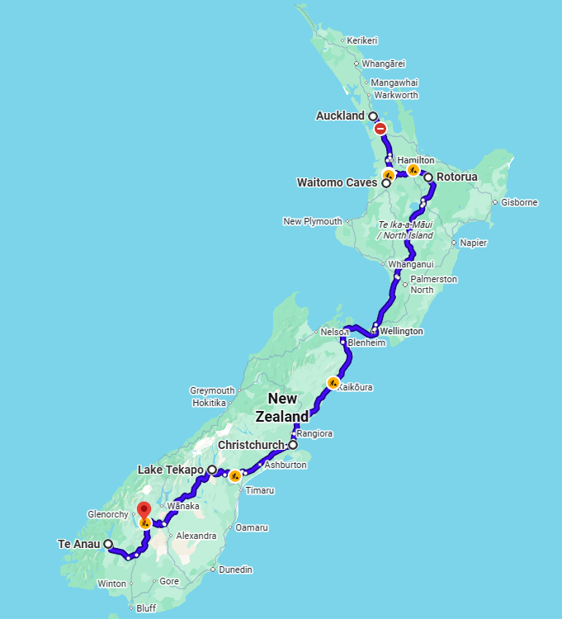
Nueva Zelanda tradicional
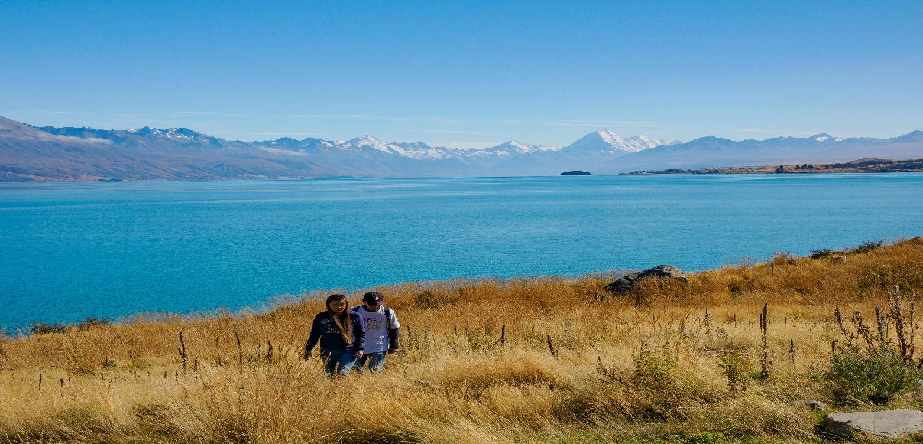
Salidas los miércoles
Visita:
AUCKLAND
WAITOMO
ROTORUA
CHRISTCHURCH
LAKE TEKAPO
TE ANAU
QUEENSTOWN

Miércoles: AUCKLAND (H)
Llegada al aeropuerto internacional de Auckland. Asistencia y traslado al hotel. Resto del día libre en esta ciudad, la mayor del país y conocida como la ciudad de los veleros. Está situada en la Isla del Norte, entre el golfo de Hauraki y el Océano Pacifico. Alojamiento.

Jueves: AUCKLAND (AD)
Desayuno. Por la mañana, saldremos para visitar los principales puntos de interés de la ciudad. Comenzamos el recorrido saliendo hacia la Costa Oeste para ver el Parque Regional de Muriwai, cuya característica principal es su costa de arena negra. Esta playa es muy popular por el surf y por su colonia de alcatraces donde las podremos ver extendiendo sus alas de más de un metro de longitud. Pasaremos por el Museo de Auckland, con su interesante colección de arte y reliquias Maorí y Polinesias, entre las que destaca la famosa canoa waka de 25 metros de largo; después, visitaremos el barrio de Parnell, uno de los barrios más antiguos de Auckland; continuaremos hacia Mission Bay, a 7 kilómetros del centro de la ciudad, para ver los edificios de madera de 1858 y la Trevor Moss Davis Memorial Fountain, de mármol siciliano. De regreso al centro de la ciudad pasaremos por el Viaducto de Auckland y acabaremos con la visita a la Sky Tower, de 328 metros de altura y desde la que podremos disfrutar de una vista única de la ciudad y sus dos bahías: Waitemata y Manukau. Regreso al hotel. Alojamiento.

Viernes AUCKLAND - WAITOMO - ROTORUA (PC)
Desayuno. Partiremos hacia el sur de Auckland por los Bombay Hills, atravesando la rica región agrícola de Waikato. Llegada a Waitomo y visitaremos una de las más famosas cuevas de larvas luminosas, "Waitomo Glowworm Caves". Haremos en barca parte del recorrido de más de 250 metros a lo largo del río Waitomo donde disfrutaremos de unos impresionantes paisajes subterráneos y contemplaremos una de las mejores muestras de estos insectos luminosos, miles de luces de brillantes gusanos que forman la Gruta del Glowworm. Tras el relajante paseo tomaremos un Almuerzo tradicional barbacoa al estilo de Nueva Zelanda en un restaurante local. Continuaremos el viaje hasta nuestro hotel el Rotorua. Por la tarde visitaremos Te Puia, Reserva Termal y el Centro Cultural Maorí, con el Instituto Nacional de Arte y Artesanías de Nueva Zelanda, donde funciona una prestigiosa escuela de tallado en madera. En esta reserva veremos diversos depósitos de sílica y barro en ebullición y haremos un recorrido de los géiseres que forman parte de la misma. Seguidamente, seremos recibidos al estilo tradicional y asistiremos a una demostración de danzas y canciones maoríes. Después, disfrutaremos de la Cena típica cultural maorí. Regreso al hotel y Alojamiento.

Sábado: ROTORUA - CHRISTCHURCH (AD)
Desayuno. Por la mañana visitaremos la reserva termal de Waimangu, extenso valle con abundante actividad geotermal, donde podrán ver el efecto de la erupción del Monte Tarawera en el año 1886. Después, traslado al aeropuerto de Rotorua para salir en vuelo con destino a Christchurch en la isla Sur (vuelo no incluido). Llegada a Christchurch y recorrido panorámico por la ciudad. Traslado al hotel. Alojamiento. IMPORTANTE: Imprescindible reservar el vuelo NZ5783 ROT CHC 13:00-14:55. En caso de tener otro vuelo diferente, no se podrá realizar el itinerario.

Domingo: CHRISTCHURCH - LAKE TEKAPO (MP)
Desayuno. Esta mañana saldremos hacia el lago Tekapo, un hermoso lago alpino con aguas cristalinas de color turquesa y rodeado de montañas. Aquí, tendremos la oportunidad de visitar la emblemática Iglesia del Buen Pastor. Seguidamente, nuestros anfitriones kiwis nos recibirán en su casa para disfrutar de una deliciosa Cena incluyendo el famoso postre neozelandés, la Pavlova. Continuación del viaje hasta Lake Tekapo y Alojamiento.

Lunes: LAKE TEKAPO - TE ANAU (MP)
Desayuno. Por la mañana salida de Tekapo, durante el trayecto podremos disfrutar de vistas impresionantes del Monte Cook, el pico más alto del país con 3.750 metros y de los lagos glaciares de color turquesa. Continuaremos nuestro viaje a través del área de MacKenzie Country, una espectacular cuenca famosa por la práctica de deportes de aventura y el observatorio astronómico de Canterbury. Pararemos a visitar el "Bungy Bridge", donde se originó el conocido "Puenting" Seguidamente visitaremos un viñedo de la región de Central Otago donde disfrutaremos de una degustación de vinos de producción local y un delicioso Almuerzo. Continuación hasta Te Anau, la puerta de entrada al parque nacional Fiordland y a la orilla del lago más grande de la isla Sur. Alojamiento.

Martes: TE ANAU - QUEENSTOWN (Milford Sound) (MP)
Desayuno. Salida de Te Anau hacia el fiordo Milford Sound. Hoy realizaremos una excursión de día completo viajando por el Parque Nacional de los Fiordos. Un paseo en barco nos llevará hacia el Mar de Tasmania, donde podremos apreciar lo magnífico que es este fiordo, con cumbres de más de 1.000 metros de altura, el impresionante pico Mitre y las cascadas Bowen. Durante la travesía se incluye un Almuerzo. Regreso hacia Queenstown en autobús. Opcionalmente, podremos regresar en avioneta o helicóptero, sobrevolando este parque de altas cascadas, selva, costas, ríos y valles (costo adicional). Esta reserva se realizará en destino debido a que está sumamente sujeta a las condiciones del tiempo. Alojamiento. IMPORTANTE: La excursión al Milford Sound está sujeta a las condiciones climáticas. En caso de ser cancelada, se ofrecerá la excursión opcional a Doubtful Sound, que conlleva un suplemento que será abonado en destino. Alojamiento.

Miércoles: QUEENSTOWN (AD)
Desayuno. Salida para realizar una visita de medio día del area de Queenstown, pasando por el tradicional pueblo minero de Arrowtown. De regreso a la ciudad de Queenstown subiremos en el teleférico Skyline a la cima de Bob 's Peak, desde donde disfrutaremos de unas espectaculares vistas de la región. Tarde libre. Alojamiento.

Jueves: QUEENSTOWN (AD)
Desayuno. Día libre para conocer esta ciudad de la Isla del Sur, rodeada por montañas majestuosas y enclavada a orillas del cristalino lago Wakatipu. Podrá pasear por las calles peatonales con sus tiendas de artesanía o realizar un tour en barca por el lago. Actualmente, es uno de los más importantes centros de deportes de invierno de Nueva Zelanda, con 4 estaciones de esquí. También ofrece una importante oferta de turismo de aventura. Alojamiento.

Viernes: QUEENSTOWN (D)
Desayuno. Traslado al aeropuerto. Fin de nuestros servicios.

Hoteles previstos o similar
Categoría | Hotel | Pais | Ciudad
Selección | GRAND MILLENNIUM AUCKLAND | NUEVA ZELANDA | Auckland
Selección | DISTINCTION CHRISTCHURCH | NUEVA ZELANDA | Christchurch
Selección | PEPPERS BLUEWATER RESORT LAKE TEKAPO | NUEVA ZELANDA | Lake Tekapo
Selección | MILLENNIUM QUEENSTOWN | NUEVA ZELANDA | Queenstown
Selección | MILLENNIUM ROTORUA | NUEVA ZELANDA | Rotorua
Selección | DISTINCTION TE ANAU HOTEL & VILLAS | NUEVA ZELANDA | Te Anau
Incluye:

- Asistencia a la llegada en el aeropuerto por personal de habla hispana.
- Traslados de llegada y salida del aeropuerto principal.
- 9 noches de alojamiento en los hoteles indicados.
- Régimen alimenticio según opción de itinerario elegido.
- Visita de Auckland, Waitomo, Rotorua, Queenstown, Milford Sound según itinerario.
- Guías bilingües de habla hispana-italiana durante las visitas.
- Entradas a los lugares de interés, según itinerario.
- Asistencia al viajero
- Mochila
- Servicio de Asistencia telefónica 24 HORAS.

No incluye
- Bebidas no incluidas en las comidas.
- Tickets aéreos no incluidos.
- Visado no incluido.
- Propinas para guía, conductor, etc. no incluidas.
- Tasas hoteleras no incluidas.
- No incluido ningún otro servicio no especificado en el apartado de Incluye o Valores Añadidos.
Costo desde por persona
Dbl $5,341.00 usd

